Бабич Злата

Група ІН-11

варіант 3

(задачі 3, 16)

ПРАКТИЧНА РОБОТА 1-2

ТЕМА: Постановка задач оптимізації. Визначення критеріїв. Розв’язання задач оптимізації за допомогою Mіcrosoft Excel

МЕТА - навчитися формулювати задачі оптимiзацiї, будувати математичну модель, визначатися з критерієм оптимальностi та розв’язувати задачі оптимізації за допомогою Mіcrosoft Excel.

# **Умова задачі №16**

Із m пунктів постачання необхідно перевезти однорідний вантаж в n пункти споживання. У кожному із пунктів постачання є відповідно Ai (i=1–m) одиниць вантажу. Потреби кожного із споживачів відповідно Bj (j=1–n) одиниць. Витрати на перевезення одиниці вантажу від і-го постачальника до j-го споживача задані матрицею Cij (i=1–m; j=1–n). Побудувати математичну модель задачі та знайти оптимальний план перевезень, щоб сумарні витрати на перевезення вантажу були мінімальними. При цьому щоб увесь вантаж із пунктів постачання був вивезений, потреби усіх пунктів споживання були задоволені.

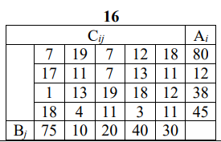

Умова задачі в табличному вигляді:

|  |  |  |  |  |  |  |
| --- | --- | --- | --- | --- | --- | --- |
| Постачальники | Споживачі | | | | | Запаси |
| В1 | В2 | В3 | В4 | В5 |
| А1 | 7 | 19 | 7 | 12 | 18 | 80 |
| А2 | 17 | 11 | 7 | 13 | 11 | 12 |
| А3 | 1 | 13 | 19 | 18 | 12 | 38 |
| А4 | 18 | 4 | 11 | 3 | 11 | 45 |
| Потреби | 75 | 10 | 20 | 40 | 30 |  |

Оскільки у транспортній задачі виконується умова балансу 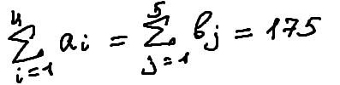, тобто сумарна потужність постачальників дорівнює сумарному попиту споживачів, то задача є закритою. У цьому випадку можна повністю реалізувати потужності всіх постачальників і повністю задовольнити попити всіх споживачів.

# Побудова математичної моделі

Змінні задачі xij - кількість вантажу, перевезеного від i-го постачальника до j-го споживача (i = 4, j = 5).

Цільова функція виражає загальні витрати на перевезення вантажу. Якщо позначити через хij кількість вантажу, перевезеного від і-го постачальника до j-го споживача, а витрати на перевезення однієї одиниці вантажу від і-го постачальника до j-го споживача через сij, то цільова функція матиме вигляд: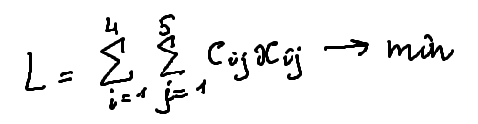

Система обмежень складається з двох частин: балансових обмежень по постачальниках і споживачах. У закритих ТЗ всі балансові обмеження будуть рівняннями. Маємо систему:

Наприклад:

Для кожного рядка: x11 + x12 + x13 + x14 + x15 = 80

Для кожного стовпчика: x11 + x21 + x31 + x41 = 75

Умова невід'ємності накладається на всі змінні ТЗ, тому що кількість перевезеного вантажу не може бути виражена від'ємним числом:

Отже, економіко-математична модель ТЗ: необхідно знайти такий план перевезень вантажу https://mix.sumdu.edu.ua/textbooks/52616/418447/l6.files/image008.png, що задовольняє системі обмежень і умові невід'ємності,  при якому функція L приймає мінімальне значення.

# Розв’язання задачі через Пошук рішення в McExcel

Розрахунковий вигляд

|  |  |  |  |  |  |  |  |
| --- | --- | --- | --- | --- | --- | --- | --- |
| Шукані змінні | | | | | | | |
|  | 55 | 0 | 20 | 5 | 0 | 80 | 80 |
|  | 0 | 0 | 0 | 0 | 12 | 12 | 12 |
|  | 20 | 0 | 0 | 0 | 18 | 38 | 38 |
|  | 0 | 10 | 0 | 35 | 0 | 45 | 45 |
|  | 75 | 10 | 20 | 40 | 30 |  |  |
|  | 75 | 10 | 20 | 40 | 30 |  |  |
| L -> min | 1098 |  |  |  |  |  |  |

Формульний вигляд

|  |  |  |  |  |  |  |  |  |  |  |  |  |
| --- | --- | --- | --- | --- | --- | --- | --- | --- | --- | --- | --- | --- |
| Шукані змінні | | | | | | | | |  |  |  |  |
|  | 55 | 0 | 20 | 5 | 0 | =СУММ(B7:F7) | 80 |
|  | 0 | 0 | 0 | 0 | 12 | =СУММ(B8:F8) | 12 |
|  | 20 | 0 | 0 | 0 | 18 | =СУММ(B9:F9) | 38 |
|  | 0 | 10 | 0 | 35 | 0 | =СУММ(B10:F10) | 45 |
|  | =СУММ(B7:B10) | =СУММ(C7:C10) | =СУММ(D7:D10) | =СУММ(E7:E10) | =СУММ(F7:F10) |  |  |
|  | 75 | 10 | 20 | 40 | 30 |  |  |
| L -> min | =СУММПРОИЗВ(B2:F5;B7:F10) |  |  |  |  |  |  |

Відповідь: 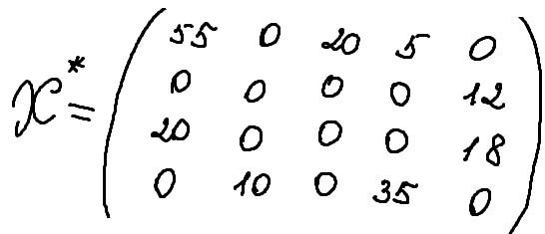, 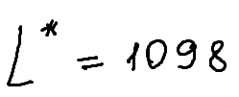.

Метод потенціалів для знаходження оптимального рішення ТЗ:

Початкова таблиця

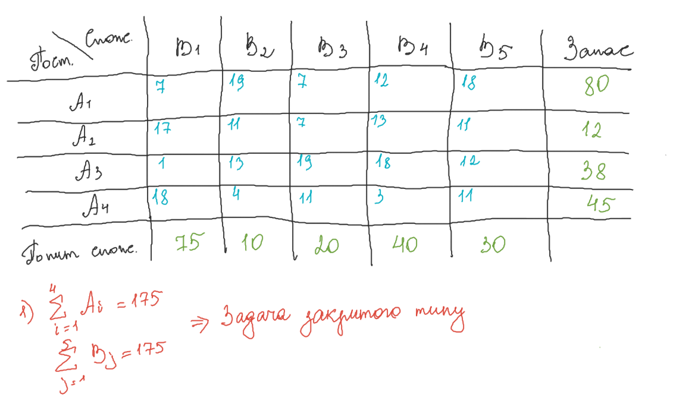

Методом мінімального тарифу знаходимо початковий опорний план перевезень.

Обираємо клітинку 31.

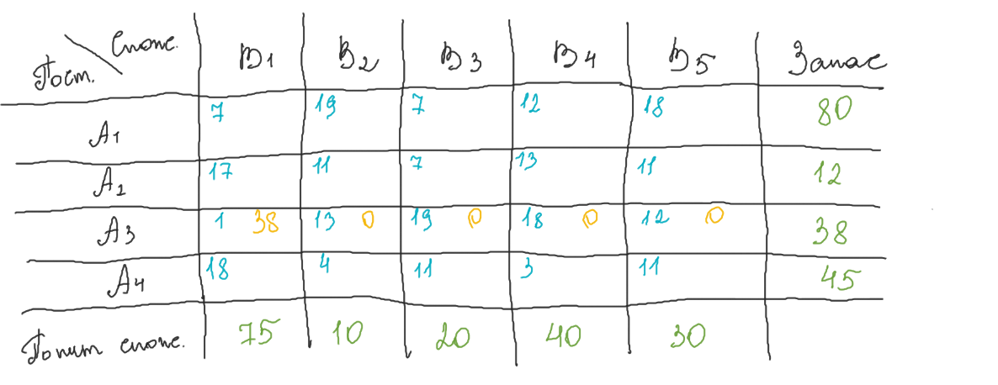

Обираємо наступну клітинку 44

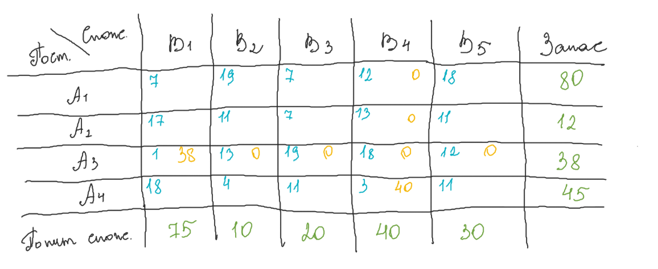

Заповнюємо аналогічним чином всю таблицю і знаходимо ранг (ранг r системи обмежень закритої ТЗ дорівнює https://mix.sumdu.edu.ua/textbooks/52616/418447/l6.files/image012.png, де m - кількість постачальників, n - кількість споживачів).

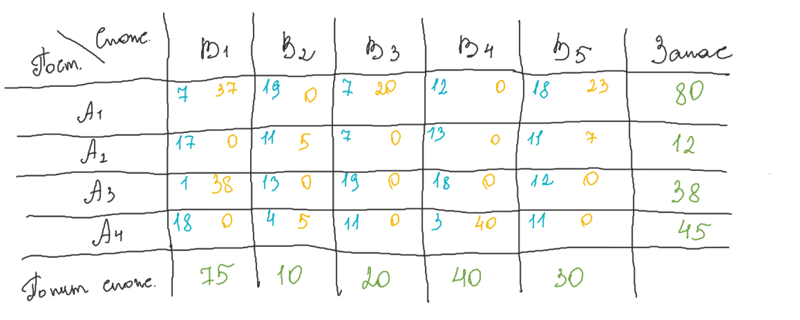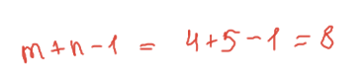

Після знаходження початкового базисного розподілу поставок ТЗ, потрібно перевірити його на оптимальність.

Позначаємо базисні клітинки

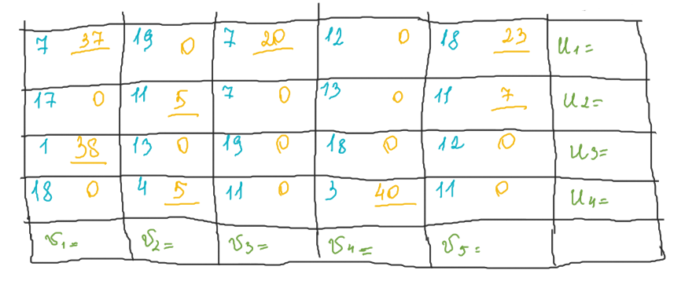

Позначаємо u1 = 0 і знаходимо ui та vj за формулою: сij= ui+ vj (де сij- тариф заповненої клітинки (i; j), ui- потенціал i-го постачальника, vj - потенціал j-го споживача)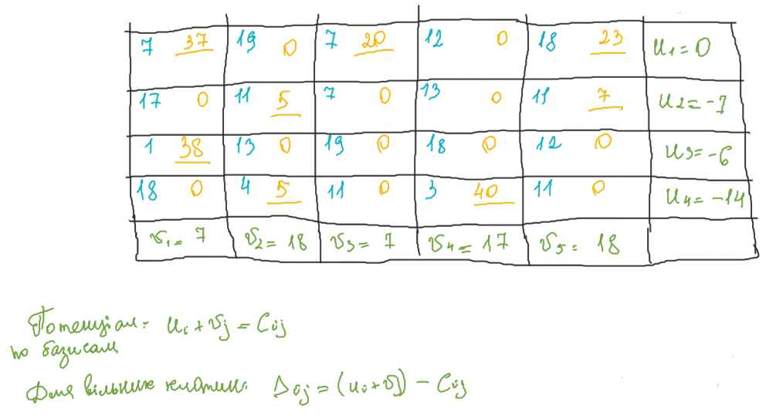

Далі розраховуємо характеристики вільних клітинок за формулою:

∆ij= (ui+ vj) - сij

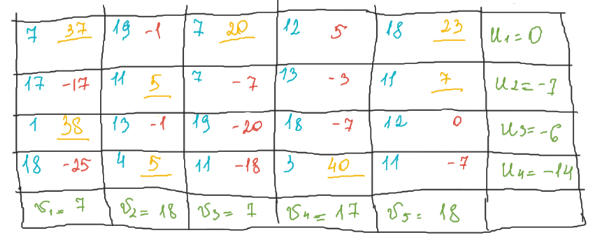



Всі вільні клітинки можна розділити на три види:

1. клітинки з додатними характеристиками ∆ij < 0. Якщо зробити поставку в будь-яку з цих клітинок, витрати на перевезення будуть збільшуватися.
2. клітинки з нульовими характеристиками ∆ij= 0. Якщо зробити поставку в будь-яку з цих клітинок, витрати на перевезення не зміняться.
3. клітинки з від'ємними характеристиками ∆ij> 0. Якщо зробити поставку в будь-яку з цих клітинок, витрати на перевезення будуть зменшуватися.

Якщо ж серед характеристик вільних клітинок є хоча б одна додатня, це значить, що розглянуте рішення не є оптимальним. У нашому випадку клітинка з індексом 14 > 0, тому ми продовжуємо. Для цього вибираємо одну клітинку, що одержала від'ємну характеристику, і будуюємо для неї цикл переходу

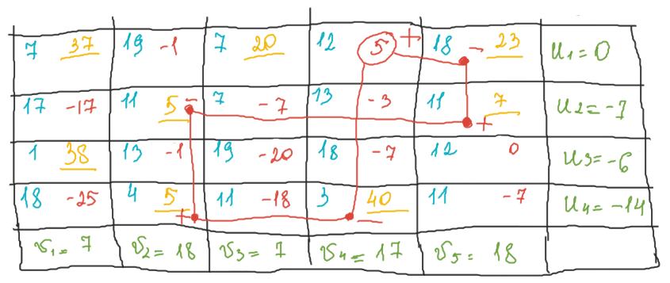

Знаходимо min(23, 5, 40) = 5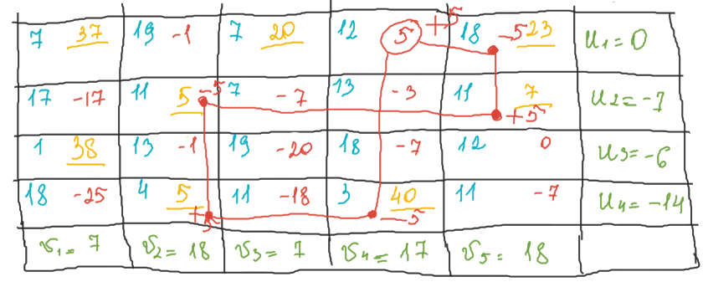

Оновлюємо таблицю

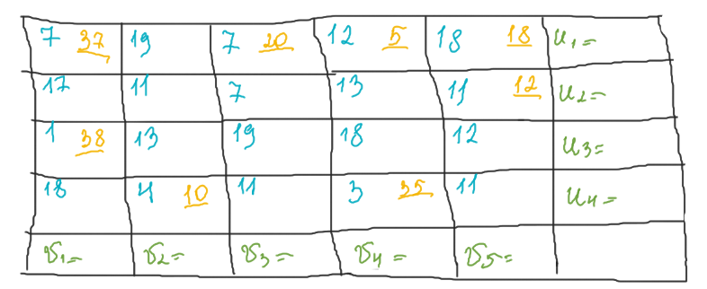

Знову знаходимо ui та vj 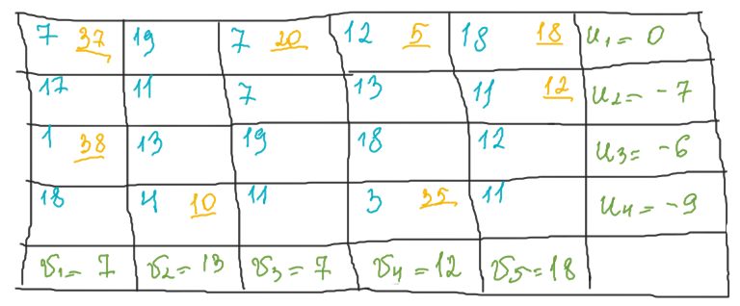

Далі розраховуємо характеристики вільних клітинок

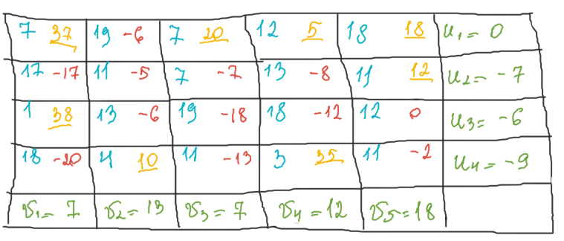

Так, як , то ми знайшли розв’язок задачі (наявність серед характеристик оптимального рішення ТЗ нульових значень говорить про те, що знайдене рішення не є єдиним, тобто існують альтернативні плани перевезень, яким відповідає таке ж саме значення витрат. Знайти альтернативні рішення можна, побудувавши цикли переходу для клітинок, які отримали нульові характеристики, тобто, для клітинки 35).

Відповідь:

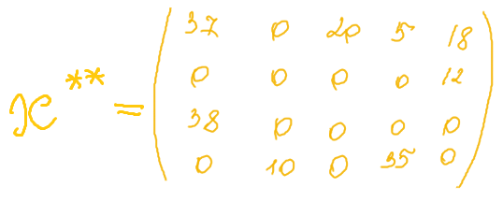, 

# **Умова задачі №3**

У відділі технічного контролю (ВТК) певної фірми працюють контролери 1 й 2-го розрядів. Норма виробітку ВТК за 8-годинний робочий день становить не менше 1800 виробів. Контролер 1-го розряду перевіряє 25 виробів за годину, причому не помиляється у 98% випадках. Контролер 2-го розряду перевіряє 15 виробів за годину, його точність становить 95%. Заробітна плата контролера 1-го розряду дорівнює 4 гр. од. за годину, контролер 2-го розряду одержує 3 гр. од. за годину. При кожній помилці контролера фірма зазнає збитків у розмірі 2 гр. од. Фірма може використовувати 8 контролерів 1-го розряду i 10 контролерів 2-го розряду. Керівництво фірми хоче визначити оптимальний склад ВТК, за якого загальні витрати на контроль будуть мінімальними.

# Побудова математичної моделі

Визначаємо шукані величини задачі. Введемо позначення: нехай n – кількість контролерів 1-го розряду, а m – кількість контролерів 2-го розряду.

Критерієм ефективності (оптимальності) рішення слугує оптимальний склад ВТК, за якого загальні витрати на контроль будуть мінімальними, мета – мінімізація витрат.

Умови, що накладаються на змінні й ресурси задачі, запишемо у вигляді системи обмежень. Норма виробітку ВТК за 8-годинний робочий день становить не менше 1800 виробів. Отримуємо обмеження:

Кількість контролерів обмежена: 0 ≤ n ≤ 8, 0 ≤ m ≤ 10.

Математична модель задачі - необхідно знайти такий оптимальний склад ВТК, що задовольняє систему обмежень

, за якого загальні витрати на контроль будуть мінімальними.

Для визначення оптимального складу ВТК необхідно розрахувати загальні витрати на контроль для кожного можливого варіанту кількості контролерів 1-го та 2-го розряду. Для цього необхідно врахувати заробітну плату контролерів, вартість помилок та кількість перевірених виробів.

Найпростіше розрахувати витрати для кожного контролера окремо, а потім додати їх, щоб отримати загальні витрати на контроль.

*Розрахунок витрат для контролера 1-го розряду:*Заробітна плата за день: 4 грн/год * 8 год = 32 грн.  
Кількість перевірених виробів за день: 25 виробів/год * 8 год = 200 виробів.  
Ймовірність помилки при перевірці одного виробу: 2%.  
Очікувана кількість помилок за день: 200 виробів * 2% = 4 помилки.  
Вартість помилок за день: 4 помилки * 2 грн/помилка = 8 грн.  
Загальні витрати за день: 32 грн. + 8 грн. = 40 грн.

*Розрахунок витрат для контролера 2-го розряду:*Заробітна плата за день: 3 грн/год * 8 год = 24 грн.  
Кількість перевірених виробів за день: 15 виробів/год * 8 год = 120 виробів.  
Ймовірність помилки при перевірці одного виробу: 5%.  
Очікувана кількість помилок за день: 120 виробів * 5% = 6 помилок.  
Вартість помилок за день: 6 помилок * 2 грн/помилка = 12 грн.  
Загальні витрати за день: 24 грн. + 12 грн. = 36 грн.

# Розв’язання задачі через Пошук рішення в McExcel

Розрахунковий вигляд таблиці

|  |  |  |  |  |  |  |
| --- | --- | --- | --- | --- | --- | --- |
|  | 1 розряд | 2 розряд |  | Мін. к-сть виробів, шт. | 1800 | |
| К-сть виробів (за год), шт. | 25 | 15 |  | К-сть робочих годин, год | 8 | |
| Зар. плата (за год), гр.од. | 4 | 3 |  | Вартість однієї помилки, гр.од. | 2 | |
| Макс. кількість контролерів, ос. | 8 | 10 |  |  | |  | |
| Ймовірність помилки | 0,02 | 0,05 |  |  | |  | |
| К-сть виробів (за день), шт. | 200 | 120 |  |  | |  | |
| Зар. плата (за день), гр.од. | 32 | 24 |  |  | |  | |
| Вартість помилок (за день), гр.од. | 8 | 12 |  |  | |  | |
| Загальні витрати, гр.од. | 40 | 36 |  |  | |  | |
| Шуканні змінні, ос. | 8 | 2 |  |  | |  | |
| L -> min | 392 |  |  |  | |  | |
| К-сть виробів | 1840 |  |  |  | |  | |

Формульний вигляд таблиці

|  |  |  |  |  |  |  |
| --- | --- | --- | --- | --- | --- | --- |
|  | 1 розряд | 2 розряд |  | Мін. к-сть виробів, шт. | | 1800 |
| К-сть виробів (за год), шт. | 25 | 15 |  | К-сть робочих годин, год | | 8 |
| Зар. плата (за год), гр.од. | 4 | 3 |  | Вартість однієї помилки, гр.од. | | 2 |
| Макс. кількість контролерів, ос. | 8 | 10 |  |  |  | |
| Ймовірність помилки | 0,02 | 0,05 |  |  |  | |
| К-сть виробів (за день), шт. | 200 | 120 |  |  |  | |
| Зар. плата (за день), гр.од. | 32 | 24 |  |  |  | |
| Вартість помилок (за день), гр.од. | 8 | 12 |  |  |  | |
| Загальні витрати, гр.од. | 40 | 36 |  |  |  | |
| Шуканні змінні, ос. | 8 | 2 |  |  |  | |
| L -> min | 392 |  |  |  |  | |
| К-сть виробів | 1840 |  |  |  |  | |

Налаштування параметрів Пошуку рішення

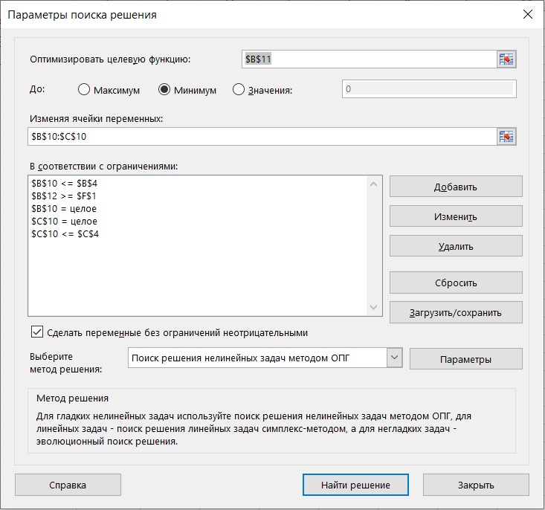

Відповідь: L* = L (8;2) = 392 гр.од.

**Висновки**

В результаті виконання даної лабораторної роботи ми навчилися формулювати задачі оптимiзацiї, будувати математичну модель, визначатися з критерієм оптимальностi та розв’язувати задачі оптимізації за допомогою Mіcrosoft Excel. В ході лабораторної роботи ми розв’язали задачу планування виробництва та транспортну задачу. В результаті першої задачі ми знаходили оптимальний склад відділу технічного контролю, за якого загальні витрати на контроль будуть мінімальними. За допомогою ю Mіcrosoft Excel отримали відповідь: 8 робітників 1-го розряду і 2 робітники 2-го розряду, а витрати на контроль складатимуть 392 гр.од. В процесі вирішення транспортної задачі ми використовували як Mіcrosoft Excel, так і метод потенціалів для знаходження оптимального рішення ТЗ. В результаті отримали однакові значення цільової функції – 1098 гр.од., але різний розподіл товарів серед споживачів.